 | Opret henvendelse til Myndighed
Fase | Kommentar | Tast
Vælg overblik | Når du har søgt borger frem, vælg borgeroverblikket ”Indsatsplan og dokumentation” | 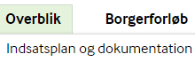
Opret henvendelse | I overblikskassen ”Henvendelse til Myndighed” nederst i højre eller venstre hjørne, tryk på + til højre for ”Henvendelse til Myndighed” | 
Udfyld skemaet | Udfyld skemaet med relevant information, vælg ”Gem nu” | 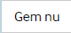
Sæt opgave på | I højre side af skærmen, klik på ”Opgaver” og klik der efter på ”Opret ny opgave” og vælg ”Henvendelse – Social” | 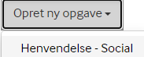  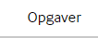
Udfyld opgave | Titel kan ændres efter behov, ansvarlig organisation er default sat til ”Myndighed voksne” kan ændres ved behov.  Sæt ansvarlig bruger på = sagsbehandler.  Klik på ”Opret” | 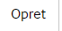
Gem skemaet | Vælg ”Gem som udfyldt” hvis du skal skrive mere i det ellers skal det gemmes som låst | 